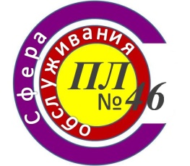
МИНИСТЕРСТВО ОБРАЗОВАНИЯ И НАУКИ
КРАСНОЯРСКОГО КРАЯ
КРАЕВОЕ ГОСУДАРСТВЕННОЕ ОБРАЗОВАТЕЛЬНОЕ УЧРЕЖДЕНИЕ
НАЧАЛЬНОГО ПРОФЕССИОНАЛЬНОГО ОБРАЗОВАНИЯ
«ПРОФЕССИОНАЛЬНЫЙ ЛИЦЕЙ № 46»
Россия, 662153, Красноярский край, г.Ачинск, ул.Гагарина, 22,
тел./факс 7-71-12, 7-10-96, priem46@mail.ru

Михалева Ирина Викторовна
г. Ачинск
социальный педагог

«Социальное проектирование: теория и практика»
Проблемы воспитания молодежи в начальном профессиональном образовании остро стоят в современном обществе. Данная категория обучающихся нуждается в особой помощи и поддержке со стороны специалистов в сфере социального становления.
Сегодня многие сходятся в том, что только индивидуализация позволит решить проблемы, связанные с развитием рефлексии и самореализации личности, с формированием человека к себе и самим собой, к миру и с миром, причем не просто индивидуализация, а индивидуализация интеллектуального развития личности на основе учета познавательного опыта. Занимаясь развитием интеллекта, мы занимаемся личностью целостно.
Для того чтобы добиться позитивных результатов в работе с обучающимися, социальный педагог выступает в роли: организатора, адвоката, друга, помощника, защитника, тренера.
По результатам медико – психолого – педагогических, правовых проблем обучающегося убеждаюсь, в том, что в индивидуальной помощи в той или иной мере нуждается практически каждый: причиной многих психологических срывов является именно семья, а обучающиеся - сироты требуют особого, более психологически щадящего подхода. Таких обучающихся в лицее 64%.
Исходя из этих данных социально – педагогическая деятельность начинается с постановки целей и задач, которые необходимо решить.
Цель: воспитание интеллектуальной, всесторонне культурной личности, владеющей творческими умениями и навыками в усвоении общечеловеческих ценностей, с гибкой и быстрой ориентацией в решении сложных жизненных проблем.

Здоровый образ жизни – формирование прочных основ нравственного и здорового образа жизни
ЗАДАЧИ

Воспитание чувств (формирование нравственных отношений) – воспитание личности с богатым духовным, социально – нравственным потенциалом, способной воспринимать и развивать национальные общечеловеческие достижения во всех сферах жизни.

Научить мыслить (развитие интеллекта) – выявление и развитие индивидуальных творческих способностей учащихся; выработка жизненных ценностей, смысла жизни

Цель, в свою очередь, определяет содержание социально – педагогической деятельности, методы ее реализации и формы организации, которые взаимосвязаны между собой.
Лицей – это большой и сложный организм, от которого зависит станут ли обучающиеся полноценными гражданами или окажутся не готовыми к жизни в обществе. Обучающиеся должны осознавать свою значимость, должны не просто учиться, но и жить полной жизнью. Главное – «зажечь», «заразить» положительной энергией всех ребят, остальное они сделают сами.
Факультативные занятия «Школа лидер» понимается не как руководство людьми, а как ответственность за свои поступки, за саморазвитие и отношения с людьми.
Цель данного курса: актуализация лидерского потенциала обучающихся; формирование проективных умений обучающихся как одного из условий развития их индивидуальности.
Задачи: определить авторскую позицию в отношении ответственности личности за саморазвитие; изучить особенности лидерства как жизненной позиции; формировать у обучающихся приемы и способы проектной деятельности; помочь приобрести новые знания о себе самом и реализовать эти знания в проектной деятельности.
Данный курс дает возможность обучающимся глубоко и серьезно осмыслить свою авторскую позицию в жизни, свое умение управлять собой и диалогически влиять на других, быть коммуникабельным, контактным в различных социальных группах. Основными методами и техниками обучения являются диалогические ситуации, малые ученические проекты, рефлексия опыта, тренировка умений, игры – драматизации, самовыражение в рисунках. Большое внимание уделяется разделу: формирование проектных умений обучающихся. Метод проектов выступает как возможное средство решения актуальных проблем: превращение информации в знания, интерес мотивов к личностному росту.
В результате занятий в лицейском совете самоуправления появился еще один сектор «Социальное проектирование». Наше убеждение в том, что «Если лидер есть – хорошо, но если его нет – еще лучше», а парадокс в том, что мы не должны специально растить лидеров, мы культивируем рост активистов, ребят, осознанно выполняющих ту деятельность, которая им интересна.
Все начиналось с внутрилицейских мини – проектов и акций.
Проекты «Жизнь над пропастью», «Сделай свой выбор», которые были направлены на популяризацию здорового образа жизни у обучающихся в лицее.
В 2006 году организовано волонтерское движение по реставрации «Стелы» и благоустройству территории прилегающей к ней, которая находилась в полуразрушенном и заброшенном состоянии, на окраине г. Ачинска по дороге в сторону Абакана, где проезжал в ссылку В.И.Ленин в 1987г. и 1900г.
В 2007 году инициативная команда ребят лицея приняла участие во IIгородском музейном Биеннале Ачинского краеведческого музея им. Д.С. Каргополова в конкурсе видеоработ «Легенды старого города» и получила сертификат, благодарственное письмо, а также приз за фильм «Легенды Айдашинской пещеры».
2007 год принес первую победу в грантовой программе Красноярского края «Социальное партнерство во имя развития». Проект «Здравствуй, Солнышко» направлен на реализацию новых эффективных способов возвращения детей - сирот в социум, вовлечение подростков и детей в сферу творческой активности через создание фольклорно – театральной студии на базе Ачинского детского дома «Солнышко».
Важной стороной проекта стало то, что малыши детского дома приобрели старших братьев и сестер, обучающиеся лицея почувствовали свою значимость, нужность, потребность в поддержке, а самое главное научились планировать свое свободное время и досуг.
Крепкая и любящая семья – это единственный путь к решению очень многих проблем, от того какую семью мы будем иметь сегодня, зависит наше завтра.
Поэтому в 2008 году проект «Родительский дом – начало начал» был направлен на укрепление института молодой семьи, подготовку молодых людей к сознательному родительству. Он предусматривал организацию консультативных и образовательных услуг через семинары – тренинги, сюжетно – ролевые игры и творческие мастерские.
В результате молодые семьи определили для себя положительные стороны совместного семейного досуга, получили психологическую, социальную поддержку.
Результаты проводимого профилактического медицинского осмотра подростков в 2008 г. ( осмотрено 107 первокурсников, из них только полностью здоровыми выявлено 2 человека, у 61 обучающегося выявлены заболевания впервые учитывая то, что при поступлении в справках написано здоров) стали реальным шагом к написанию проекта в 2009 г. «Тропа здоровья».Проект был направлен на оздоровление и решение проблемы занятости молодежи в свободное зимнее время. Сбор сибирских трав для фиточая, катание на лыжах и коньках, создание снежных фигур – все это создало благоприятный повод для общения и новых контактов. Это и новый способ общения родителей со своими детьми, это красивые и зрелищные соревнования на свежем воздухе и замечательный отдых. Каток был создан собственными силами ребят, которые сделали подарок не только себе, но и ребятам и детям из близлежащего микрорайона.
Важной стороной является то, что реализованные проекты имеют силу в своем продолжении: с детским домом «Солнышко» все так же ребята поддерживают теплые отношения, оказывают парикмахерские и швейные услуги.
Проект «Родительский дом – начало начал» продолжает тесное сотрудничество с «Центром оказания помощи семье и детям» города. Проводятся совместные мероприятия «Папа, мама, Я – спортивная семья», «Мир глазами ребенка».
В 2010 году мы также не остались в стороне от реальных проблем в лицее, проект «Через тернии к звездам» направлен на развитие личностного потенциала, самопознания и самоуправления у подростков, находящихся в трудной жизненной ситуации из числа обучающиеся лицея и учащихся коррекционной школы VIII вида г. Ачинска через их вовлечение в разножанровое театрально – исполнительское искусство.
В 2010 году мы приняли участие во Всероссийском командном турнире «Молодежное самоуправление» в номинациях: «Мы это сделали», «Мы команда СМИ молодежного самоуправления» и стали лауреатами II степени.
Проектная деятельность в лицее и дальнейшее ее развитие позволяет осуществить высокий процент занятости обучающихся, проводить не только с пользой и интересно досуг, но и способствует положительной динамике в борьбе с беспризорностью и бродяжничеством.
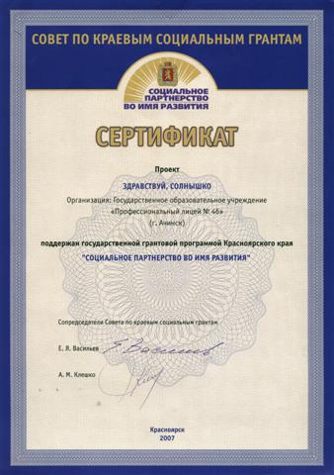
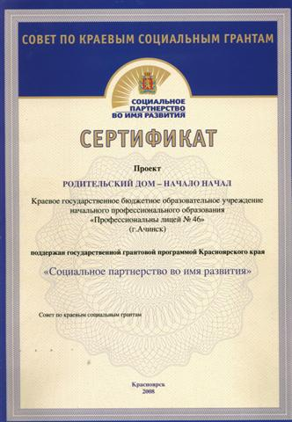
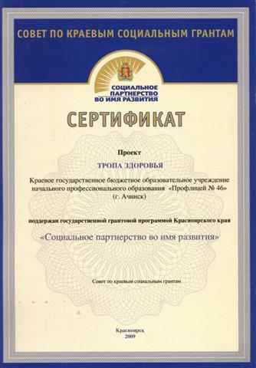

Литература

- Белова С.В. Элективные курсы гуманитарной направленности для различных профилей обучения: учеб. – метод. пособие – М.: Глобус, 2006 г.

- Пудикова Н.П., Е.Д. Шваб Психологическая продержка учащихся – учитель, 2009 г.

- Деятельность социального педагога в образовательном учреждении .- Сост. Н.И. Еременко. – Волгоград: 2008 г.

